Vim-3UV光固化镶嵌机

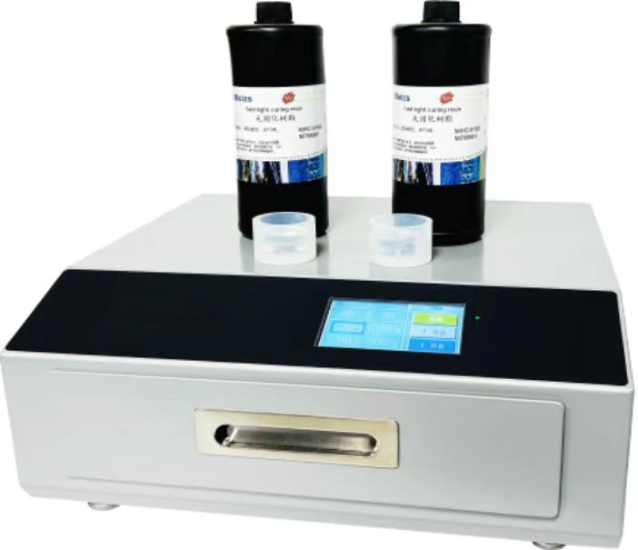
蔚仪公司研发的Vim-3UV是一款基于金相样品光固镶嵌的现代产品，样品被放置在配有定制的强大LED技术的机器中，并在UV(紫外线)透明镶嵌模具中填充了UV固化树脂，透明的样品可以在很短的时间范围内制作完成，Vim提供了冷却装置可以使得样品快速固化冷却从而提高了工作效率和安全性。
技术优点
在60秒极短的时间内实现快速高效固化长寿命的LED技术，上下双层照射，均匀性更好365nm波长紫外线，采用低能耗控制系统一键启动，自动完成送样，固化，冷却，出样等过程坚固美观的机器设计PIC程序控制，性能更稳定，功能更强大触摸屏操作，简单实用固化结束温度低于50°自动冷却系统邵氏硬度(HD):83一次可制作24个样品，提高你的制样效率，配合光固化树脂，透明，无异味

短时间内固化

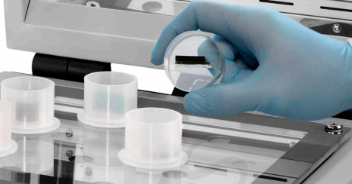
蔚仪公司在历年来的技术团队积累的客户寻求和技术实力，特别开发了耐用的LED板，它用波长公差范围极窄的紫外光(最大发射波长365nm高效地辐照在样品上，从而使得标准样品在60秒内快速固化，在Vim独有的LED灯技术上和特质的UV固化剂配合使用，使得制作出来的样品，表面光滑，无油，透明度高，无异味等优势。

得到透明镶嵌样品的最快方法
60秒极致镶嵌

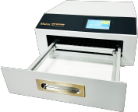
强大的技术
集成的冷却系统确保约70-90°C的底聚合温度，采用铝制外壳涂层和高质量的组件，可实现高效率的制作试样，机仓自动开合

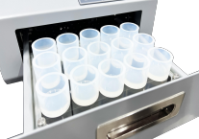
多样品制作，大大提高效率
机仓内为防刮玻璃，可同尺寸(200X260mm)时放置直径30mm的模具24个，直径40mm的模具15个。大大提高了对多样品和快速检测的效率。。

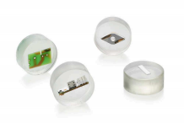
可完成多种任务
由于过程时间非常短，Vim-3UV开启了快速和经济地生成各种材料的透明金相标准镶嵌试样的可靠性。

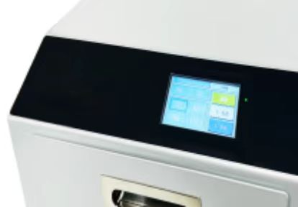
操作简单
操作过程在液晶屏清晰显示，操作简单，可通过触屏设置启动-停止-时间等参数，样品固化后自动开启冷却系统，结束后机器自动出仓。
高效率紫外LED技术
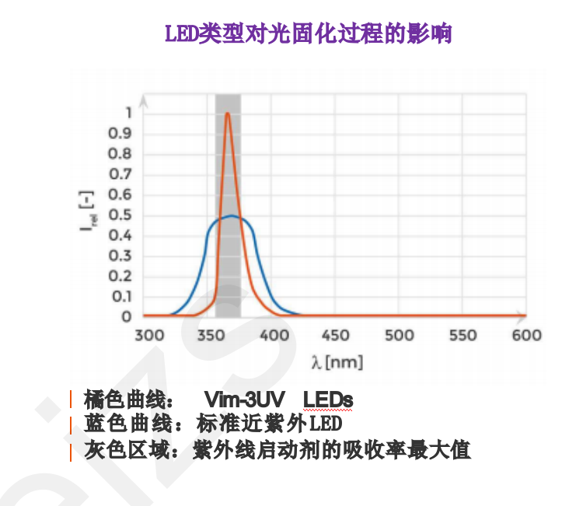
为了尽量减少电功率的损失，UVGP3S配备了专用的紫外线LED,这些LED展现出了极窄的发射光谱，并与光固化树脂引发剂的吸收最大值最大化叠加，这可以以低电耗缩短固化时间。
紫外线引发剂通过吸收紫外线辐射获得启动反应必要的活化能，每个分子都有一个特定的吸收光谱，它显示了分子吸收系数特别大的某些波长区域。在所谓的吸收最大值之外，大部分发射会损耗，标准紫外线LED通常除了引发剂具有良好吸收的波长间隔之外，发射一定的热量。
技术规格
最多制样数量 | 直径30mm模具24个，直径40mm模具15个
最大样品高度 | 40mm
LED波长 | 365nm
固化时间 | 60秒（配合使用光固化剂为例）
固化温度 | 70- 90 °C（配合使用光固化剂为例）
电源规格 | 100 - 240 V 50/60 Hz
机器尺寸 | 420 x 410 x 200mm
机器重量 | 16KG

